Отчет о выполнении лабораторной работы 1.2.1

Определение скорости полета пули при помощи баллистического маятника

Выполнили: студенты 1 курса ФРТК

Данила Бежко и Зажигина Елизавета

816 группа

Руководитель: Жотиков Вадим Геннадьевич

МФТИ, 2018

**Цель работы**: определить скорость полета пули, применяя законы сохранения и используя баллистические маятники.

**В работе используются**: духовое ружье на штативе, осветитель, оптическая система для измерения отклонения маятника, измерительная линейка, пули и весы для их взвешивания, баллистические маятники.

**Теоретическая часть:**

Оптимальнее определять скорость пули по импульсу, передаваемому ей некоторому телу при неупругом соударении. В отсутствии внешних сил, а при кратковременном ударе и даже при действиях внешних сил, импульс системы пуля-тело сохраняется. Если масса тела значительно больше массы пули, то скорость тела с застрявшей в нем пулей будет значительно меньше скорости пули, и легче ее измерить. Для измерения пулей импульса и, следовательно, ее скорости используют баллистический маятник. Баллистическим называется маятник, колебания которого вызываются кратковременным начальным импульсом (толчком). Кратковременным можно считать импульс, если время действия сил (время соударения) значительно меньше периода колебаний маятника. При этом отклонение маятника за время соударения значительно меньше амплитуды колебаний – максимального отклонения маятника. В случае гармонических колебаний время соударения τ, отнесенное к периоду колебаний T, и отклонение Δφ за время соударения, отнесённое к максимальному отклонению $φ_{m}$ (амплитуде), связаны простым соотношением

$$\frac{Δφ}{φ_{m}}= \frac{2πτ}{T}$$

Связь между максимальным отклонением маятника и начальной скоростью, полученной им в результате толчка, описывается законом сохранения механической энергии, если потери энергии за период значительно меньше энергии его колебаний. В дальнейшем будем считать затухание малым, если за 10 колебаний амплитуда уменьшается меньше, чем наполовину. По начальному максимальному отклонению маятника определяется импульс и скорость пули.

При проведении эксперимента необходимо позаботиться о том, чтобы после удара пули колебания маятника происходили в одной плоскости и отсутствовали поперечные движения. Достигается это соответствующей установкой ружья. Ружье должно быть установлено на расстоянии, достаточном для растекания воздушной струи, которая может исказить результаты опыта.

Ружье закреплено на специальном штативе. Чтобы зарядить ружье, надо освободить стопорный винт штатива и наклонить ружье в держателе набок. Затем отогнуть ствол в сторону курка до упора.

1. **Метод баллистического маятника, совершающего поступательные движения**

Используемый в этой части работы баллистический маятник представляет собой тяжелый цилиндр, подвешенный на четырех нитях одинаковой длины. Он изображен на рисунке 1 вместе с измерительной системой.

Рис. 1

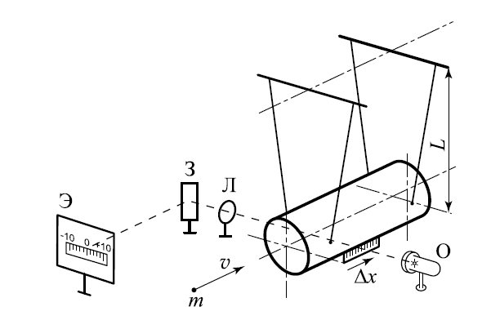

Любая точка цилиндра при колебаниях маятника движется по дуге окружности, радиус которой равен расстоянию по вертикали между уровнями верхнего и нижнего концов подвеса.

В этом случае ружье надо установить таким образом, чтобы скорость пули перед ударом была направлена горизонтально вдоль оси цилиндра. Внешними силами системы пуля-цилиндр являются сила тяжести, которая не имеет горизонтальной компоненты, и сила натяжения нитей, у которых появляется горизонтальные компоненты при отклонении маятника. Однако если отклонения малы, то и эти компоненты малы. Тем более мал по сравнению с импульсом пули их импульс за время соударения. Поэтому закон сохранения импульса при соударении пули с цилиндром имеет вид

$$mu=\left(M+m\right) V$$

Здесь m - масса пули, M – масса цилиндра, u – скорость пули перед ударом, V – скорость цилиндра и пули после неупругого соударения.

Учитывая, что масса маятника значительно больше массы пули, можно написать

$$u= \frac{M}{m}V$$

Получив начальную кинетическую энергию, маятник при отклонении будет подниматься вверх до тех пор, пока всю ее не израсходует. Если пренебречь потерями, то вся кинетическая энергия переходит в потенциальную в поле тяжести. Тогда по закону сохранения механической энергии высота h подъема маятника над его начальным положением связана с начальной скоростью маятника V следующим образом:

$$V^{2}=2gh$$

Здесь g – ускорение свободного падения.

Высота подъема маятника выражается через угол ϕ отклонения маятника от вертикали:

$$h=L\left(1-cosφ\right)=2L{(sin{\frac{φ}{2})}}^{2}, φ ≈ \frac{Δx}{L}$$

Получим окончательную формулу для определения скорости пули:

$$u= \frac{M}{m}\sqrt{\frac{g}{L}}Δx$$

Изменение отклонения маятника Δx производится с помощью оптической системы, изображенной на рисунке 1. По полученному изображению шкалы, закрепленной на цилиндре, определяется ее горизонтальное смещение. Таким образом может быть измерено максимальное отклонение маятника и изменение максимальных отклонений для определения затухания колебаний.

Справедливость последней формулы обусловлена возможностью пренебречь потерями энергии при колебаниях.

**Ход работы**

1. Ознакомимся с устройством баллистического маятника, сделаем пробные выстрелы из ружья.
2. Измерим на аналитических весах массу каждой пули (таблица 1):

Таблица 1

|  |  |  |  |  |  |  |  |  |
| --- | --- | --- | --- | --- | --- | --- | --- | --- |
| n | 1 | 2 | 3 | 4 | 5 | 6 | 7 | 8 |
| $$m_{n}$$ | 0,51 | 0,52 | 0,52 | 0,50 | 0,50 | 0,50 | 0,51 | 0,51 |
| $$Δ_{m}$$ | 0,1 | 0,1 | 0,1 | 0,1 | 0,1 | 0,1 | 0,1 | 0,1 |

1. Измерим расстояние L с помощью двухметровой линейки

L = $\left(218,7±0,1\right){*10}^{-2}м$

Погрешность линейки ΔL = ±0.1 ${*10}^{-2}м$

1. Собираем оптическую систему, предназначенную для измерения перемещения маятника. Включаем осветитель и добиваемся четкого изображения шкалы на экране.
2. Производим холостые выстрелы по маятнику и убеждаемся, что он не реагирует на удар воздушной струи из ружья.
3. Убеждаемся в малых затуханиях колебаний: за десять колебаний амплитуда уменьшается меньше, чем наполовину.
4. Произведем несколько выстрелов, выясним отклонение маятника (таблица 2) и определим скорость пули при каждом выстреле по формуле (таблица 3)

$$u= \frac{M}{m}\sqrt{\frac{g}{L}}Δx$$

$$M =\left(2900±5\right) г$$

Таблица 2

|  |  |  |  |  |
| --- | --- | --- | --- | --- |
| n | 1 | 2 | 3 | 4 |
| $2Δx_{n}$, мм | 22,5 | 24,0 | 23,0 | 21,4 |
| $Δx_{n}$, мм | 11,2 | 12,0 | 11,5 | 10,7 |
| δΔx, мм | 0,01 | 0,01 | 0,01 | 0,01 |

Таблица 3

|  |  |  |  |  |
| --- | --- | --- | --- | --- |
| n | 1 | 2 | 3 | 4 |
| $v_{n}$, м/с | 137, 257 | 140,365 | 141,179 | 139,749 |
| ε $v_{n}$ | 0,017 | 0,005 | 0,011 | 0,008 |

Среднее значение: $\overline{v}=$ 140,431 м/с

Среднеквадратичное отклонение: δv = 0,507194 м/с

1. **Метод крутильного баллистического маятника**

Схема эксперимента изображена на рисунке 2.

Рис. 2

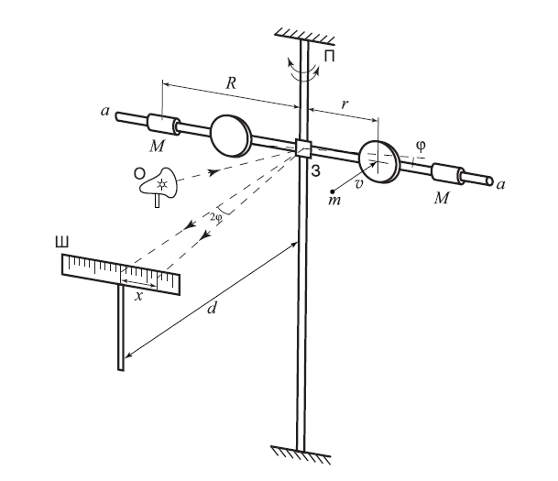

Пуля массой m попадает в мишень, укрепленную на стержне aa, который вместе с грузом M и проволокой П образует крутильный маятник. Считая удар пули о мишень неупругим, для определения скорости u полета пули непосредственно перед ударом воспользуемся законом сохранения момента импульса в виде

$$mur=IΩ$$

Здесь r – расстояние от линии полета пули до оси вращения маятника (до проволоки П), I – момент инерции маятника, Ω –его угловая скорость непосредственно после удара.

Законом сохранения момент импульса можно воспользоваться, если время соударения пули с мишенью значительно меньше периода малых колебаний маятника. Поворот маятника за время соударения мал по сравнению с максимальным поворотом маятника при колебаниях. Соответственно мал момент кручения, возникающий при этом в проволоке, по сравнению с моментом при максимальном повороте, который всегда имеет конечную величину. Но главное – мало произведение момента кручения в проволоке на время соударения по сравнению с моментом импульса, которым обладала пуля перед ударом.

Начальная кинетическая энергия вращения маятника переходит в потенциальную – упругую энергию закручивания проволоки и расходуется на необратимые потери – в первую очередь на трение о воздух. Роль потерь можно оценить по изменению амплитуды колебаний за 10 периодов. Если амплитуда уменьшается менее чем наполовину, то затухание считаем малым, то есть потери энергии за период колебаний значительно меньше энергии колебаний. Пренебрегая потерями, закон сохранения энергии при колебаниях записываем следующим образом:

$$k\frac{φ^{2}}{2}= I\frac{Ω^{2}}{2}$$

Здесь k – модуль кручения проволоки П, а φ – максимальный угол поворота маятника.

Получим:

$$u= φ\frac{\sqrt{kI}}{mr}$$

Угол максимального закручивания маятника в данных опытах всегда мал и легко находится по смещению x изображения нити осветителя на измерительной шкале. Отсюда следует:

$$φ≈\frac{x}{2d}$$

Здесь d – расстояние от шкалы Ш до оси вращения маятника

Произведение kI можно найти по измерениям периодов колебаний маятника с грузами M и без них. В первом случае период колебаний равен

$$T_{1}=2π\sqrt{\frac{I}{k}}$$

Во втором случае

$${T_{2}= T}_{1}=2π\sqrt{\frac{I-2MR^{2}}{k}}$$

Отсюда следует:

$$\sqrt{kI}= \frac{4πMR^{2}T_{1}}{T_{1}^{2}-T_{2}^{2}}$$

Здесь R – расстояние от центров масс грузов M до проволоки

**Ход работы**

1. Ознакомимся с конструкцией установки, научимся пользоваться духовым ружьем.
2. Воспользуемся результатами измерениями масс пули из предыдущих опытов (таблица 4):

Таблица 4

|  |  |  |  |  |  |  |  |  |
| --- | --- | --- | --- | --- | --- | --- | --- | --- |
| n | 1 | 2 | 3 | 4 | 5 | 6 | 7 | 8 |
| $$m_{n}$$ | 0,51 | 0,52 | 0,52 | 0,50 | 0,50 | 0,50 | 0,51 | 0,51 |
| $$Δ_{m}$$ | 0,1 | 0,1 | 0,1 | 0,1 | 0,1 | 0,1 | 0,1 | 0,1 |

1. Измерим с помощью линейки расстояние r, R и d
$$R=\left(335±1\right)⋅{10}^{-3}м$$

$$r=\left(216±1\right)⋅{10}^{-3}м$$

$$d=\left(480±1\right)⋅{10}^{-3}м$$

2. Настроим оптическую систему, предназначенную для измерения поворота маятника. Включим осветитель О, направим свет на зеркальце З и получим четкое изображение нити осветителя на шкале.
3. Произведем несколько холостых выстрелов, убеждаемся, что маятник практически не реагирует на воздушную струю из ружья.
4. Убеждаемся в малом затухании колебаний: за 10 колебаний амплитуда уменьшается меньше, чем наполовину.
5. Измерим 10 крутильных полных крутильный колебаний маятника, определим $T_{1} и T_{2} \left(таблица 5\right). Найдем величину \sqrt{kI}$

Таблица 5

|  |  |  |  |  |
| --- | --- | --- | --- | --- |
| n | 1 | 2 | 3 | 4 |
| $$T_{1},c$$ | 14,3 | 14,9 | 15,2 | 15,8 |
| $$x_{1},см$$ | 10,2 | 10,7 | 11,2 | 10,8 |
| $$T_{2},c$$ | 14,9 | 14,7 | 15,0 | 15,3 |
| $$x_{2}, см$$ | 12,0 | 11,0 | 12,1 | 12,3 |
| $$\sqrt{kI}$$ | 1,1137 | 0,9425 | 0,9861 | 0,7655 |
| Δ $\sqrt{kI}$ | 0,0097 | 0,0096 | 0,0096 | 0,0095 |

1. Определим скорость пули при каждом выстреле

|  |  |  |  |  |
| --- | --- | --- | --- | --- |
| n | 1 | 2 | 3 | 4 |
| $v_{n}$, м/с | 120,568 | 137,1675 | 128,8918 | 134,6337 |
| ε $v_{n}$ | 0,0174 | 0,521 | 0,019 | 0,033 |

$Среднее значение скорости: \overline{v}=$ (130,3153± 3,47) м/с

Среднеквадратичное отклонение скорости: δv = 6,376

м/с

**Вывод**: разброс результатов связан с неточным измерением $∆x$ в первом эксперименте и х во втором, а также ружье выстреливает с разной скоростью каждый раз в разных опытах, что дает случайную ошибку. Возможно, одно из ружей изношено.